作业三

姓名：王培鸿 学号：2022152021 分数：
- 已知一个硬盘容量为1TB，由两个盘（4个盘面）构成，每个盘面由3200个磁道构成，每个磁道平均有128个扇区。由于磁记录密度的提升，新工艺维持相同的容量下，只需要一个盘（2个盘面），每个盘面的磁道数为3200，则新工艺要求每个磁道多少个扇区？
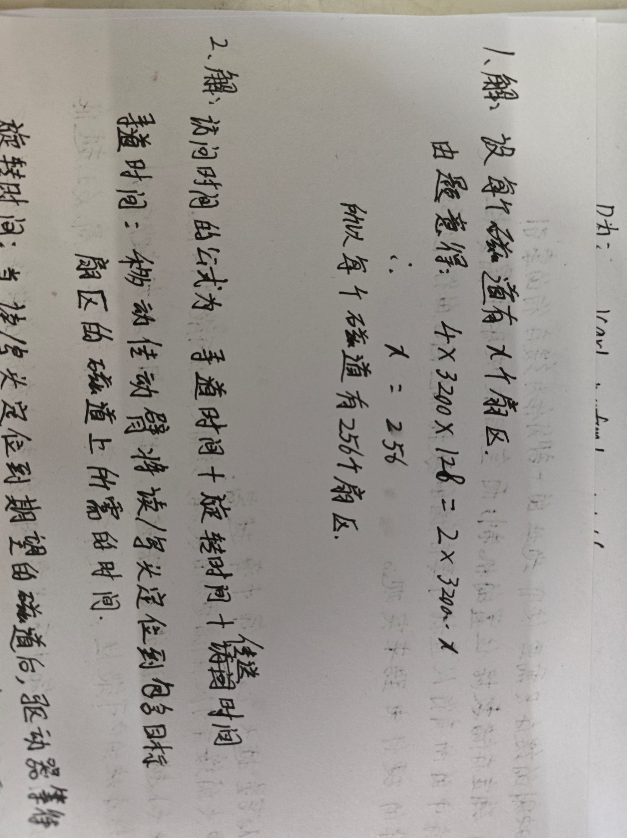
- 请写出磁盘扇区访问时间的计算公式，并简单解释寻道时间、旋转时间、传送时间。
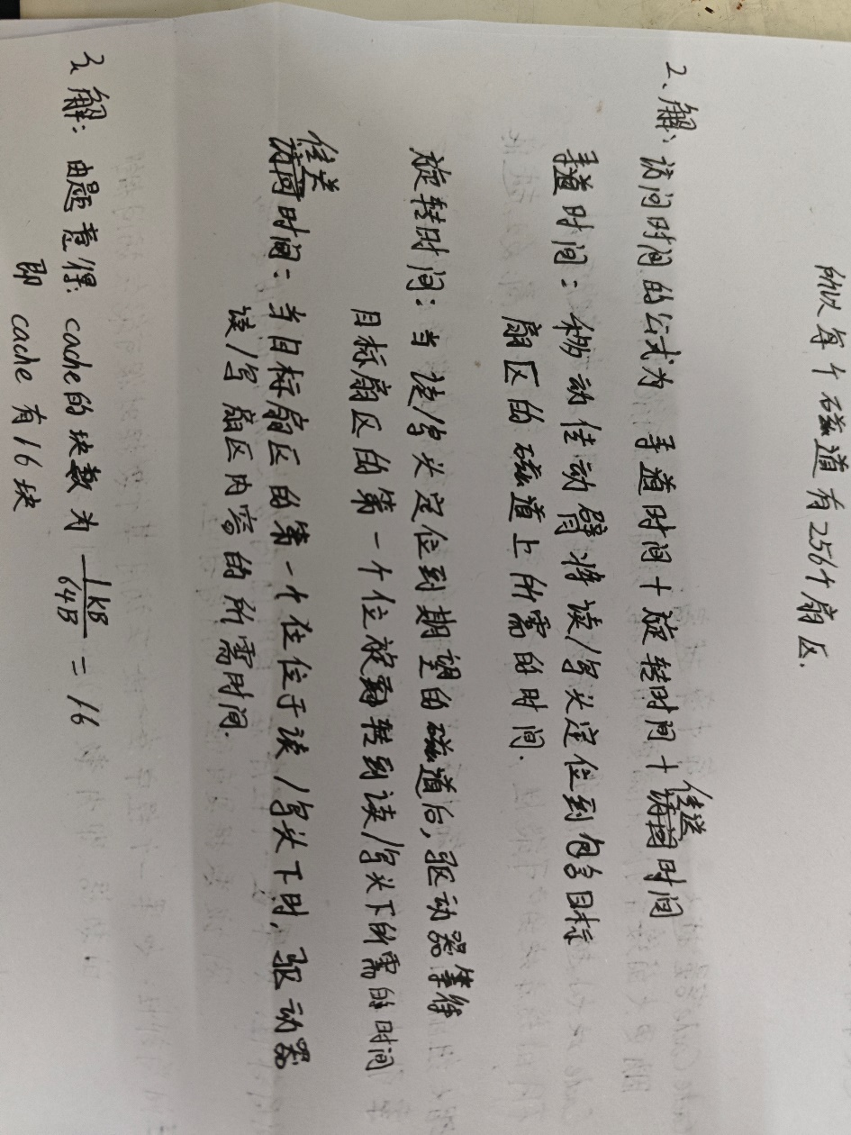
- 如果cache块（行）的大小为64字节，cache总容量为1B，请问cache的块数有多少？如果采用2路组相联则32位的内存地址，将划分成标记、组索引、块内偏移三个部分各需几个bit?
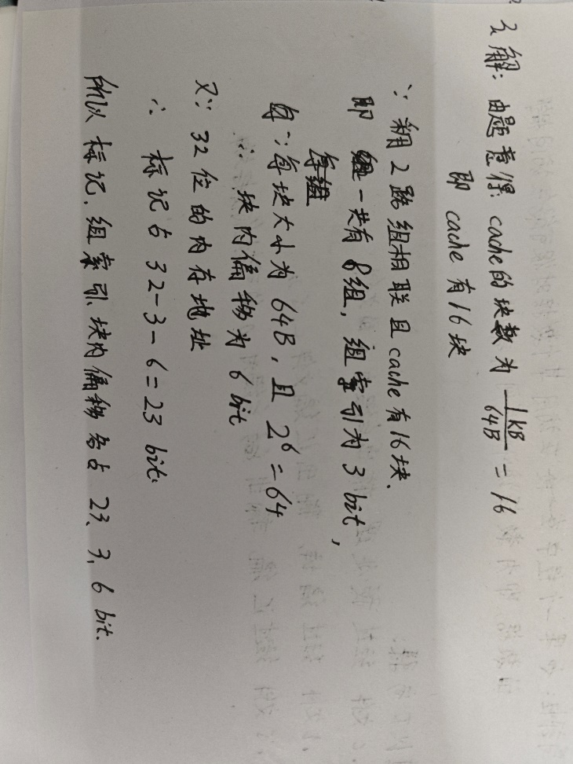
- 请简单比较直接映射和全相联映射在硬件实现上的复杂程度的差异
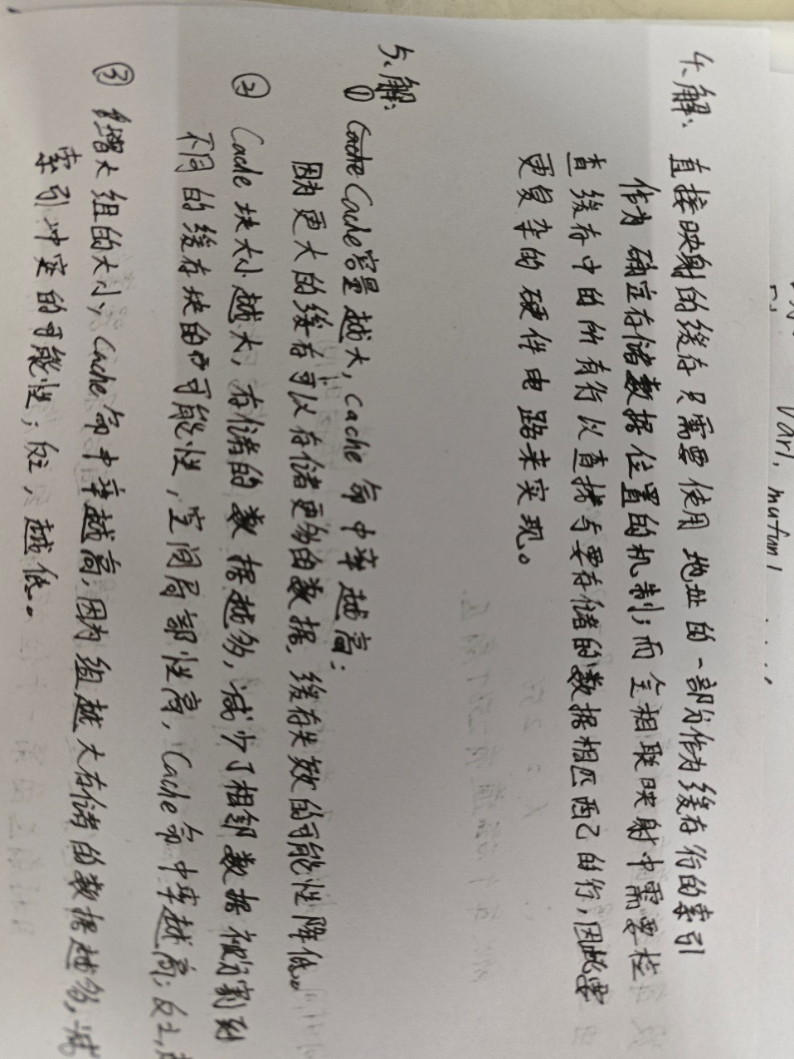
- 请简单分析一下各项因素单独变化时对cache命中率的影响：cache容量大小变化、cache块大小、组的大小。
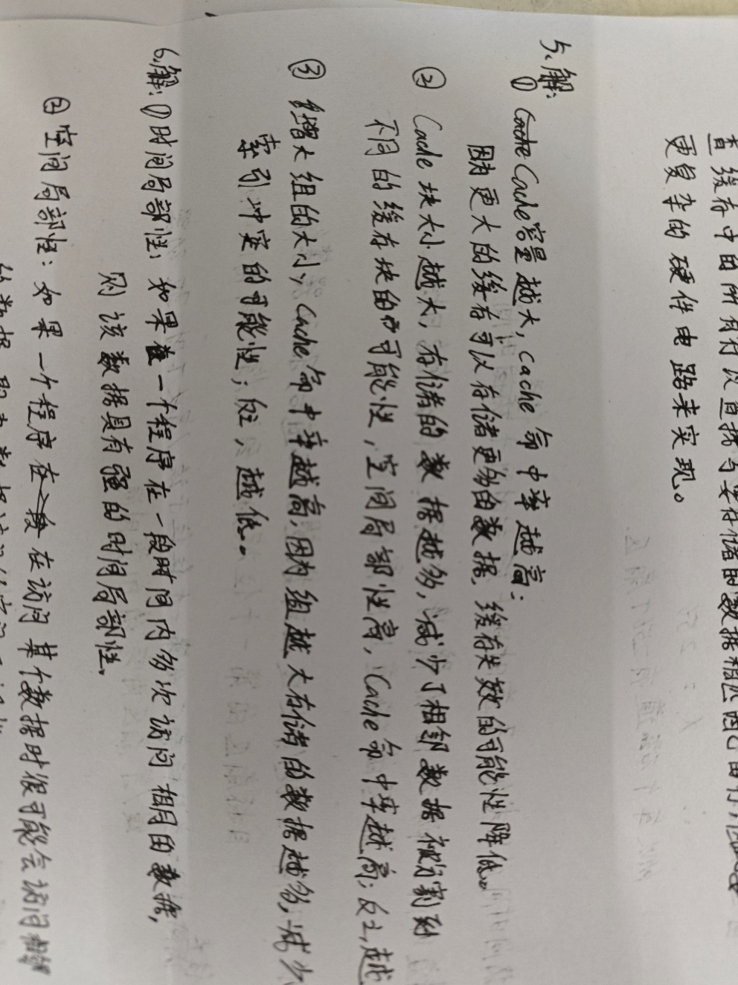
- 什么是数据访问的时间局部性和空间局部性？
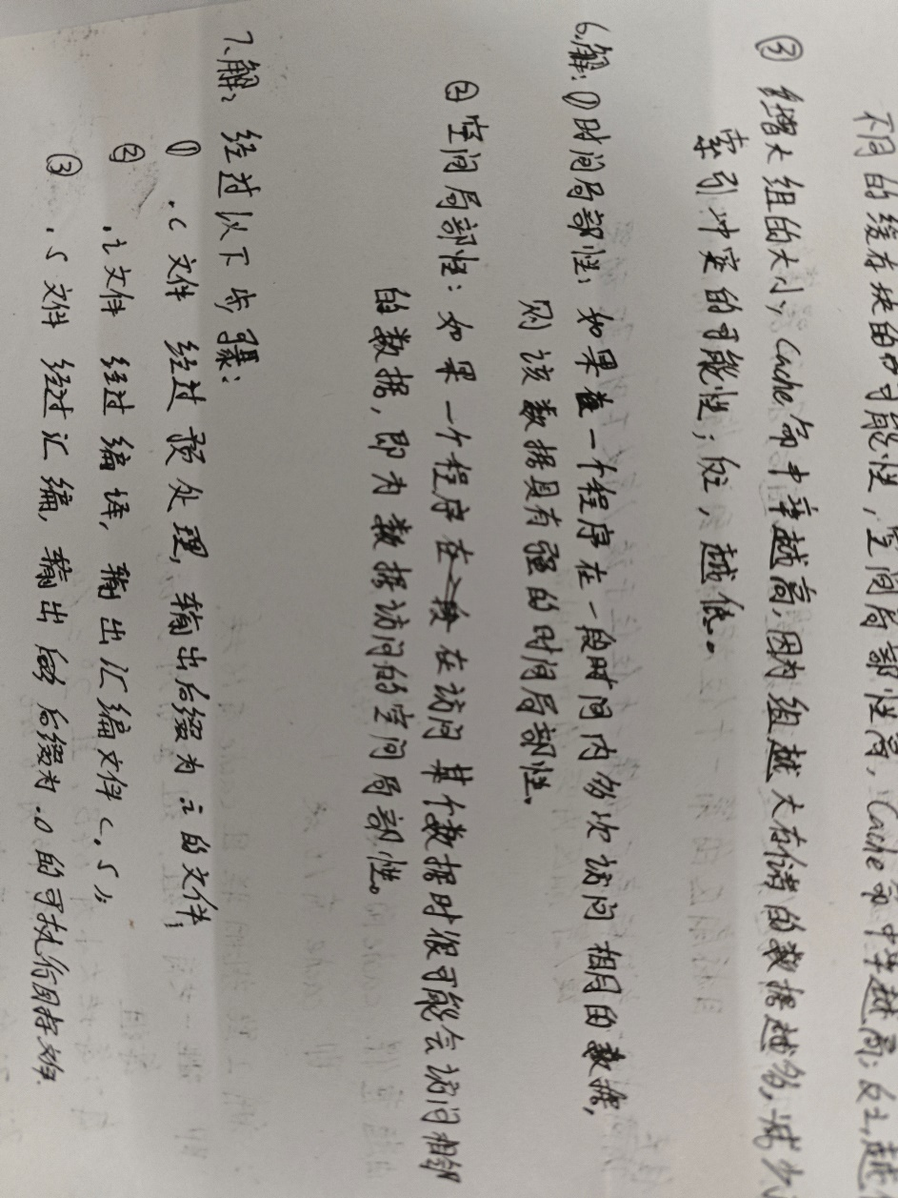
- 将C语言程序到生成可执行文件需要经过哪些步骤？各自的输出是什么？
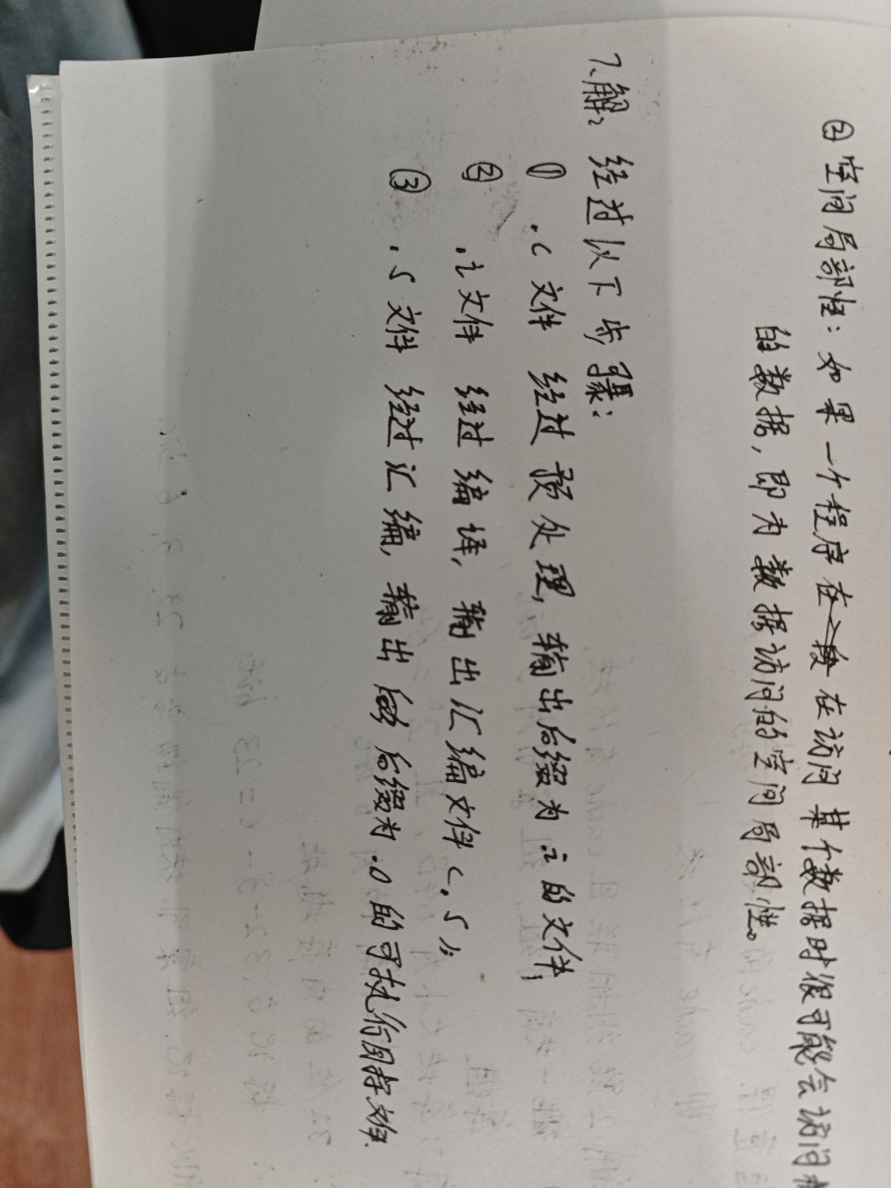
- 已知如下程序
#include <stdio.h>
int var1=1;
int var2;
int myfun1()
{ return var2+var1;
}
int main(){
{ int c=4;
var1=var2+c+myfun1()+myfun2();
printf(“result var1=: %d \n”,var1);
return;
}
请问执行gcc main.c myfun2.c命令时，在链接开始时扫描完main.o之后，未定义符号集U,已定义符号集D和代码集合E各自包含什么？
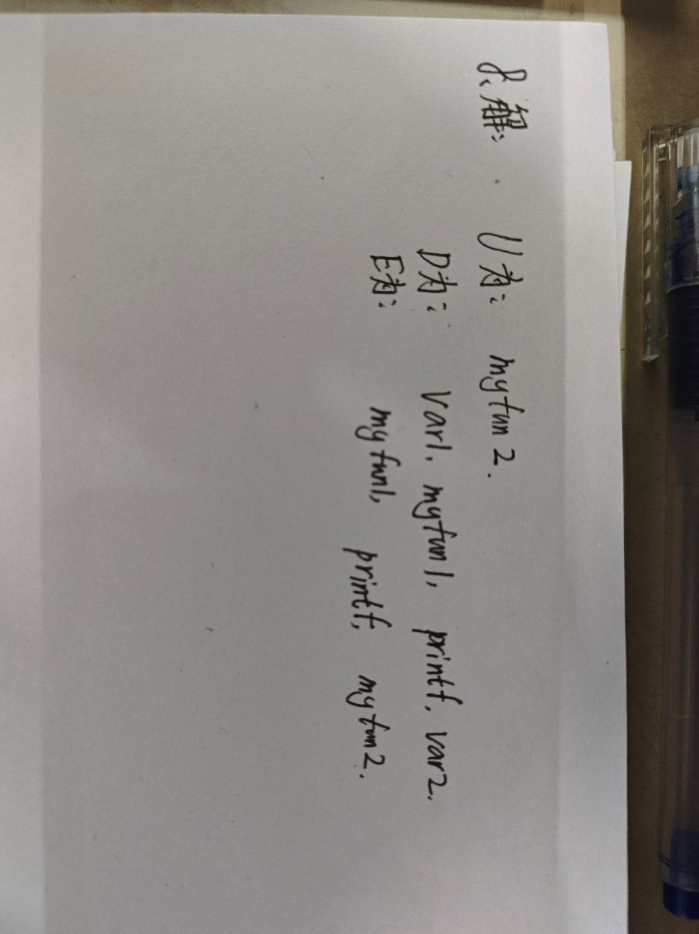
- 已知main.o中定义了main()、调用了myfuns.o里的m1()和m2()函数，且调用了printf()函数。在libc.a里的printf.o定义了printf()，libc.a里的sqrt.o定义了sqrt()。在自己编写的myfuns.o里定义了m1()和m2()，其中m1()又调用了sqrt()，m2()则调用了printf()。请问编译时，gcc main.o libc.a myfuns.o和gcc main.o myfuns.o libc.a能否正确产生可执行文件？
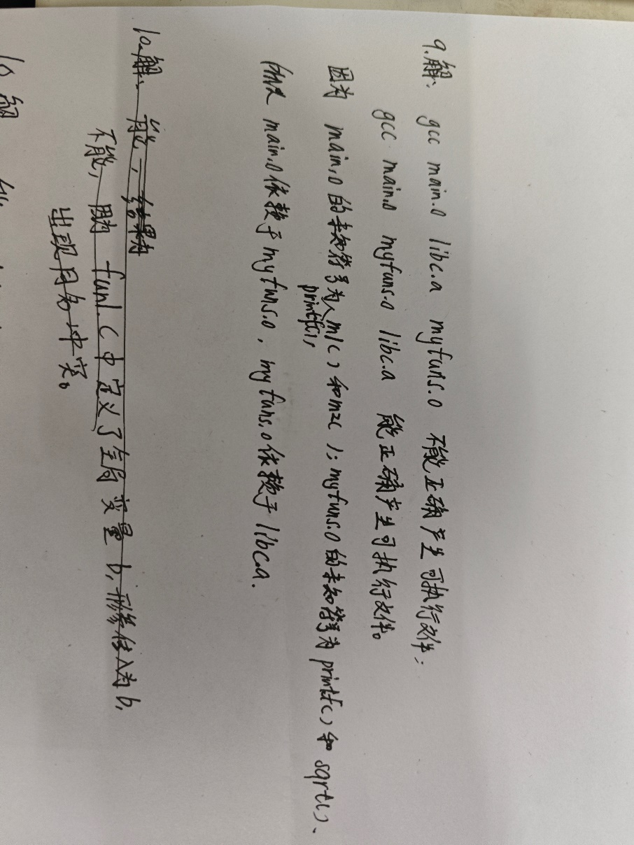
- 请问下面main.c和fun1.c两个源文件中出现多处同名变量，是否能正确进行链接并产生可执行文件？如果能，请给出下面代码运行结果；如果不能，则说明理由。

//main.c
int a=10;

int main()
{ int b=100;
a=a+fun1(b);
printf (“a=: %d\n”,a);
return ;
}

//fun1.c
int b=81;
int fun1(int b)
{
int a=60;
a=a+sqrt(b);
return a;
}
